Статистические расчеты
В файле marks.xls вы найдете таблицу с оценками учеников по четырем предметам. Часть ее показана на рисунке:
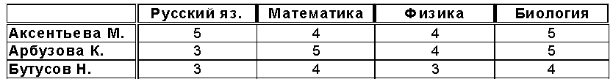
- С помощью табличного процессора определите:
- сколько пятерок, четверок и троек получено по каждому предмету;
- среднюю оценку по каждому предмету;
- средний балл каждого ученика

- Отсортируйте список учеников по убыванию среднего балла.
- Найдите коэффициенты корреляции (взаимосвязь) между оценками по разным предметам, а также между средним баллом и оценками по каждому из предметов. Оформите данные в виде таблицы:
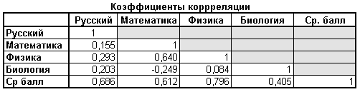
Оставьте у всех значений только три знака в дробной части.

Условные вычисления
- В файле salary.xls вы найдете таблицу расчета зарплаты работников фирмы «Рога и Копыта». Требуется добавить нужные формулы в столбцах Премия и Сумма.
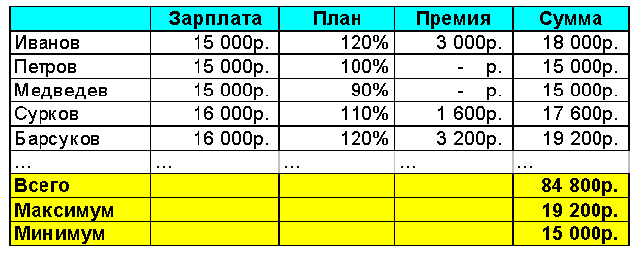
Работник получает премию пропорционально перевыполнению плана. Например, если план выполнен на 120% (перевыполнение на 20%), размер премии составит 20% от его зарплаты. Работник, сделавший меньше нормы, не получает премии.
- В файле olimp.xls вы найдете таблицу результатов районной олимпиады по математике. На городской тур проходят те учащиеся, которые набрали на районном туре не менее 10 баллов или решили полностью одну из самых сложных задач 6 или 7. За полное решение задач 1-4 дается 2 балла, задач 5-6 – 3 балла, задачи 7 – 4 балла.
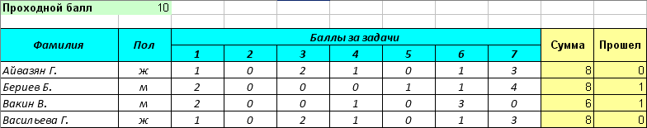
- Добавьте необходимые формулы в столбцы Сумма и Прошел. Нужно сделать так, чтобы проходной балл можно было легко менять в отдельной ячейке.
- Определите, сколько участников прошли на городскую олимпиаду.
- Постройте график, который показывает, как изменяется количество прошедших на городскую олимпиаду при изменении проходного балла.

Линии тренда
- Доходы начинающей фирмы (в тысячах рублей) за первые 5 лет работы приведены в таблице:
Год | 1 | 2 | 3 | 4 | 5
Доход | 93 | 187 | 270 | 321 | 350
С помощью табличного процессора определите возможную зависимость дохода от года работы (выберите лучший из стандартных вариантов, с наибольшим значением ). С помощью этой зависимости сделайте прогноз развития фирмы на 2 года вперед.
- По приведенным данным постройте три диаграммы типа «График», отображающую изменение прибыли каждой фирмы за несколько лет.
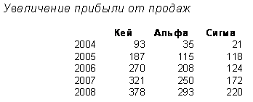
Определите заголовки осей и всей диаграммы.
Задание:
- Для каждого графика постройте линии тренда (нужно выбрать тип зависимости, который лучше всего соответствует данным).
- Выведите на каждую диаграмм формулу для линий тренда и величину достоверности аппроксимации R².
- Используя линии тренда, постройте графики прогнозируемых значений прибыли для всех фирм на следующие 5 лет. Подберите такой вид зависимости, который приводит к достоверным результатам прогноза.
- Используя уравнение линий тренда, вычислите прогнозируемые значения прибыли каждой фирмы на следующие пять лет.

